Муниципальное дошкольное образовательное учреждение
«Детский сад № 22»

ИССЛЕДОВАТЕЛЬСКИЙ ПРОЕКТ
«Апельсин - оранжевый витамин»
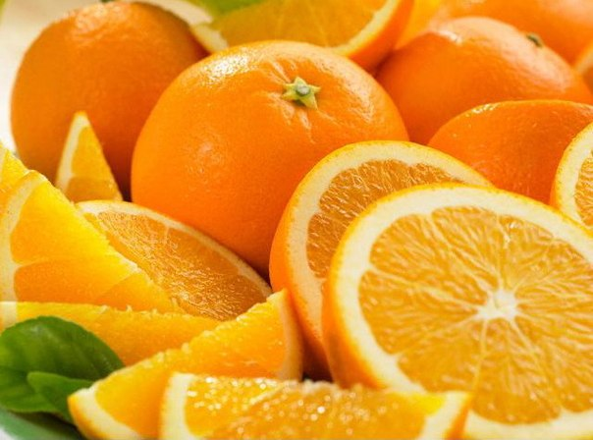

Автор проекта:
Никифорова Нина Викторовна
Воспитатель 1 категории

г.Кимры
2016г.
Содержание

- Паспорт проекта ………………………………………………………….3
- Описание работы в ходе реализации проекта…………………… …...4
- Интегрированная образовательная деятельность……………………..6
- Список использованной литературы…………………………………..33

Аннотация
Название проекта: «Апельсин - оранжевый витамин».
Руководитель проекта: Никифорова Нина Викторовна, воспитатель 1 категории.
Участники проекта: Дети средней группы, родители, воспитатели.
Сроки выполнения проекта: 1неделя.
Тип проекта: Исследовательский, творческий, фронтальный.
Цель проекта: Дать расширенные знания об экзотическом фрукте-апельсине, через познавательно-исследовательскую деятельность, а также развивать в детях умение решать проблемные задачи.
Задачи проекта:
- Познакомить с историей апельсина: где растёт, его полезные свойства, как можно вырастить.
- Закрепить знания при исследовании апельсина: цвет, форма, размер, твёрдость, запах.
- Совершенствовать умения изучать окружающий мир всеми органами чувств.
- Развивать речь детей через привитие навыков составления проблемных вопросов.
- Использовать опыт для нахождения истины.
- Воспитывать чувство удовлетворения, радости.
- Развивать в детях умения решать проблемные задачи.
Методы исследования: Проведение опытов, формулировка выводов.
Проблемные вопросы, возникшие в ходе проектной работы:
- Что такое апельсин и откуда он к нам пришел?
- Как вырастить апельсин?
- Как узнать, сколько долек в апельсине?
- Вот интересно, апельсин тонет или плавает?
- Что внутри апельсина?
- Как получить апельсиновый сок?
- Чем полезен апельсин?

Описание работы в ходе реализации исследовательского проекта
Работа над проектом включала в себя три этапа:
Первый этап (подготовительный)
Подбор литературы;
- Оснащение лаборатории материалами для исследования;
- Консультации с родителями о подготовке к проекту;
- Подбор дидактических игр;
- Разучивание пальчиковой гимнастики «Мы делили апельсин»;
- Рассматривание иллюстраций об апельсине;
- Разучивание физкультминутки под песню «Золотой апельсин»
- Просмотр мультфильма «Мы делили апельсин»
2 этап. Основной. Выполнение проекта.
- познание Экспериментальная деятельность
Апельсиновая
лаборатория
1. Опыт «Тонет - не тонет».
2. Опыт «Что внутри апельсина? »
3. Опыт «Получение апельсинового сока»
4. Опыт «Как на спор узнать, сколько долек в апельсине? »
5. Опыт «Как вырастить апельсин из косточки? »

- Коммуникация Художественная литература
Апельсиновая библиотека 1. Чтение итальянской народной сказки «Принцесса из апельсина».
2. Чтение стихов об апельсине.
3. Загадки про апельсин.
4. Заучивание считалки «Мы делили апельсин»
5. Рассказ воспитателя «История апельсина»
6. Беседа «Полезные свойства апельсина»
- Художественное творчество
Апельсиновая мастерская
1. Занятие. Аппликация «Натюрморт из апельсинов»
2. Ручной труд из природного материала «Апельсиновые фантазии»»
- Социализация
- Игровая деятельность
Игротека «Весёлый апельсин»
1. Игра подвижная «Передай апельсин»
Работа с родителями.
1. Делимся опытом «Вкусные рецепты из апельсина»
2. Участие в выставке «Апельсиновая поделка».
3. Пополнение центра экспериментальной деятельности в группе.

3. этап Заключительный

Интегрированная образовательная деятельность
«Апельсиновая лаборатория»
Цель: Дать расширенные знания об экзотическом фрукте-апельсине, через познавательно-исследовательскую деятельность, а также развивать в детях умение решать проблемные задачи.
Задачи:
- Закрепить знания при исследовании апельсина: цвет, форма, размер, твёрдость, запах.
- Использовать опыт для нахождения истины.
- Воспитывать чувство удовлетворения, радости.
- Развивать в детях умения решать проблемные задачи.

Ход НОД:
Итак, наша исследовательская лаборатория начинает свою работу. Сейчас мы будем с вами слушать, пробовать, нюхать, трогать. Для этого мы с вами задействуем наши органы чувств.
Вспоминаем! Что бы слышать и узнавать различные звуки нам понадобятся….(уши); что бы определять различные запахи…..(нос); что бы определить форму, структуру поверхности – пальцы; а что бы определить вкус…(язык) А чтобы всё правильно определить нам понадобится внимание и дисциплина.
Тему нашего исследования будем определять по запаху.
Детям предлагается понюхать 2 киндера с разными запахами и угадать, что внутри:
- Киндер с чесноком;
- Киндер с апельсином.
Ваш выбор – апельсин
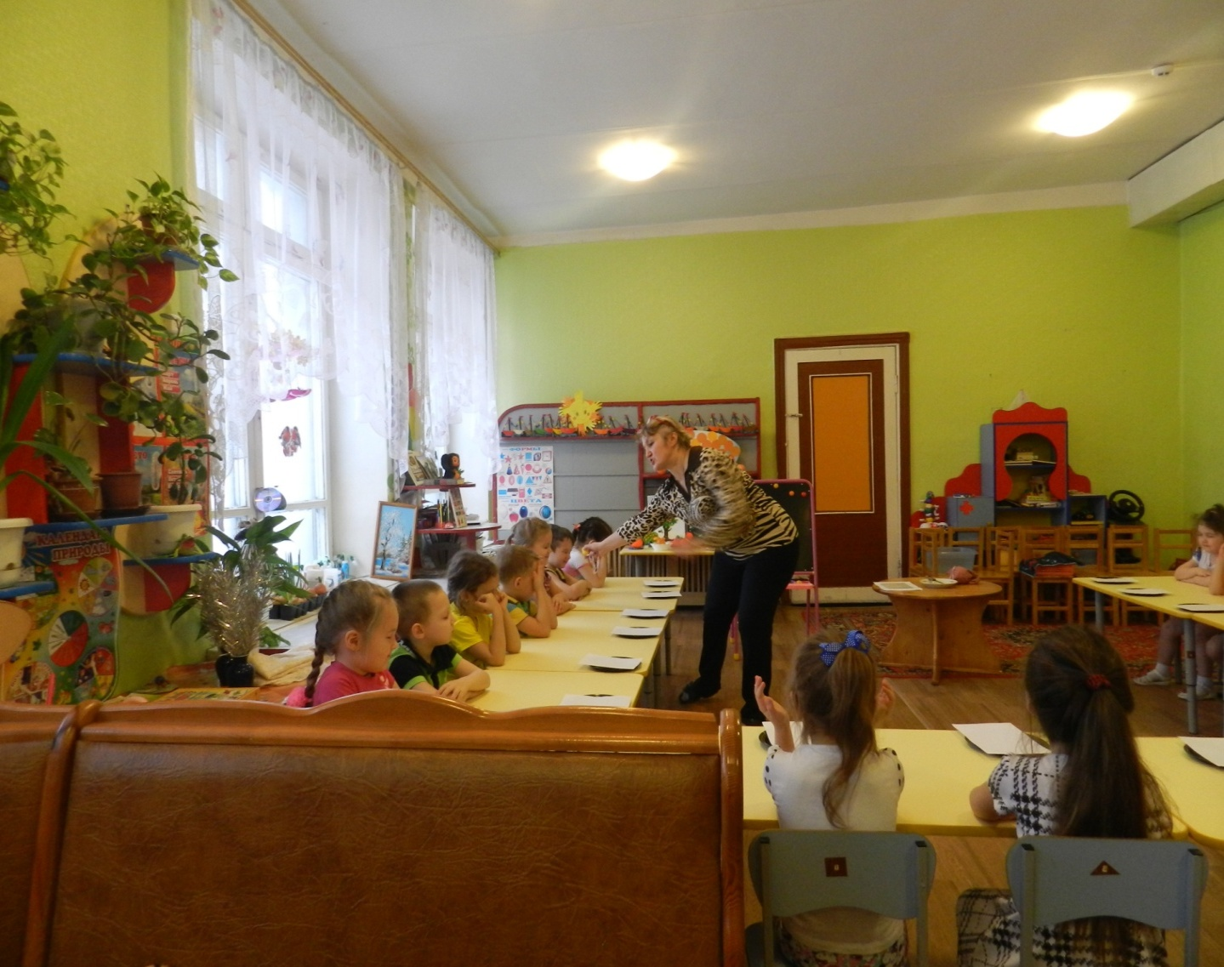
А что такое апельсин? Апельсин – это фрукт.
А кто из вас знает стихотворения про апельсин? 2-3 ответа детей
С оранжевой кожей,
На мячик похожий
Но в центре не пусто,
А сочно и вкусно.
(апельсин)
Какую геометрическую фигуру напоминает апельсин? (круг) (повесить картинку перед детьми)

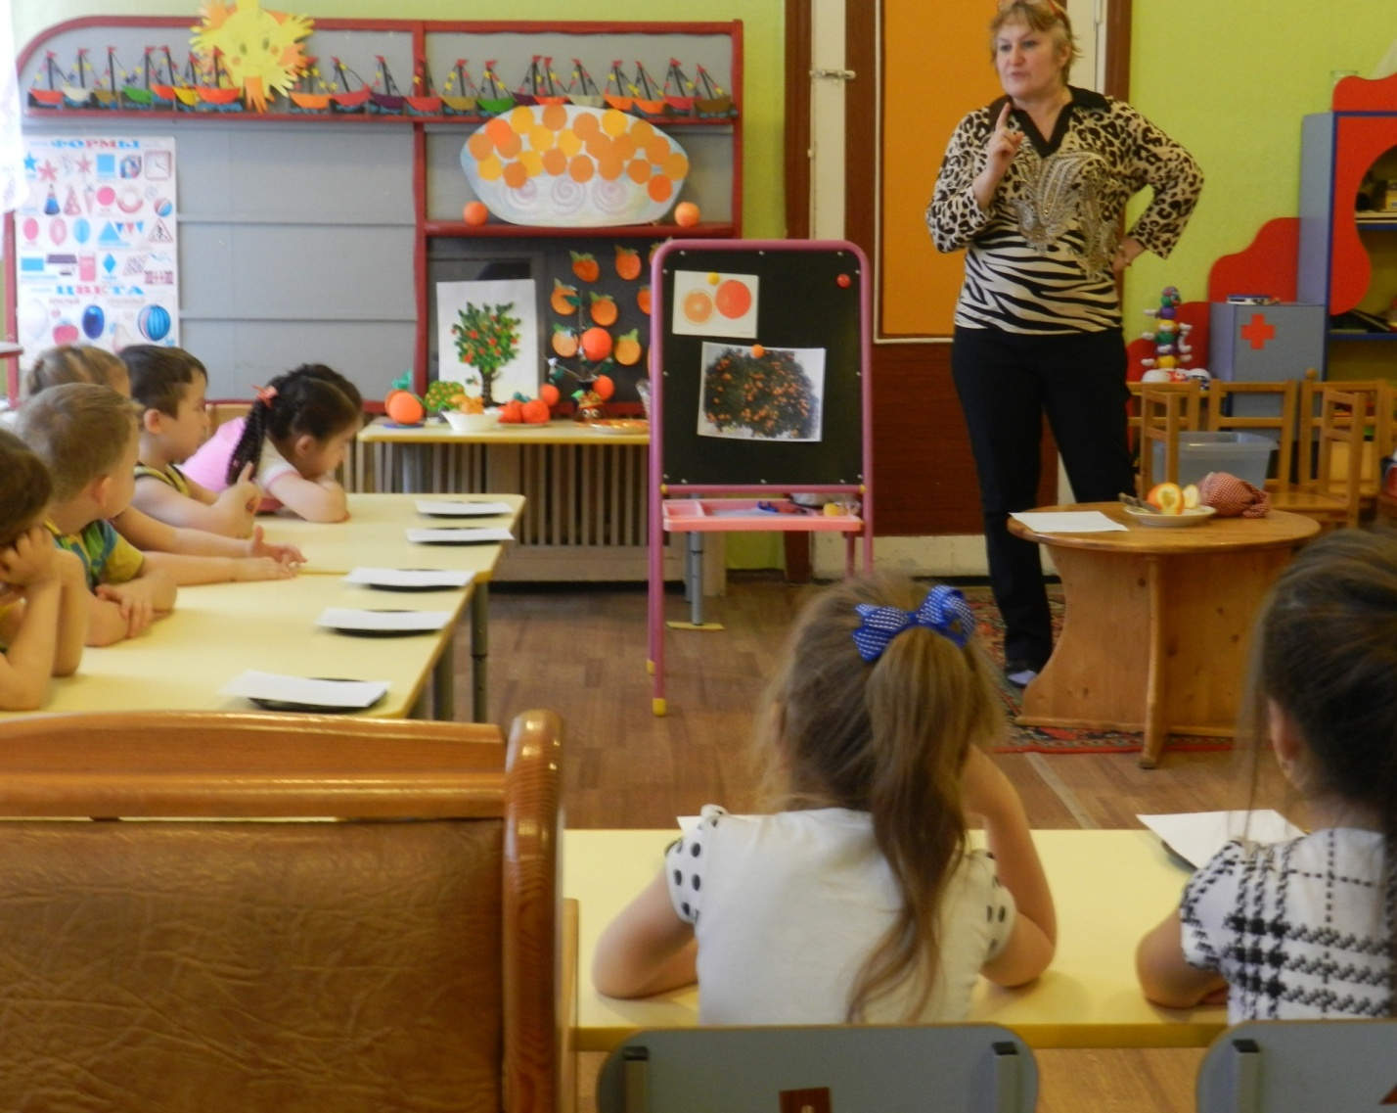
Какой он по цвету – оранжевый. Давайте вспомним наше исследование, как получить оранжевый цвет? (смешиваем красную и желтую краску).
Послушайте мою загадку:
Апельсин - круглый бок,
Он похож на колобок.
Он румяный сочный сладкий,
И растёт он не на грядке.
А где же он растёт? Выслушать ответы детей
Апельсины растут на дереве!
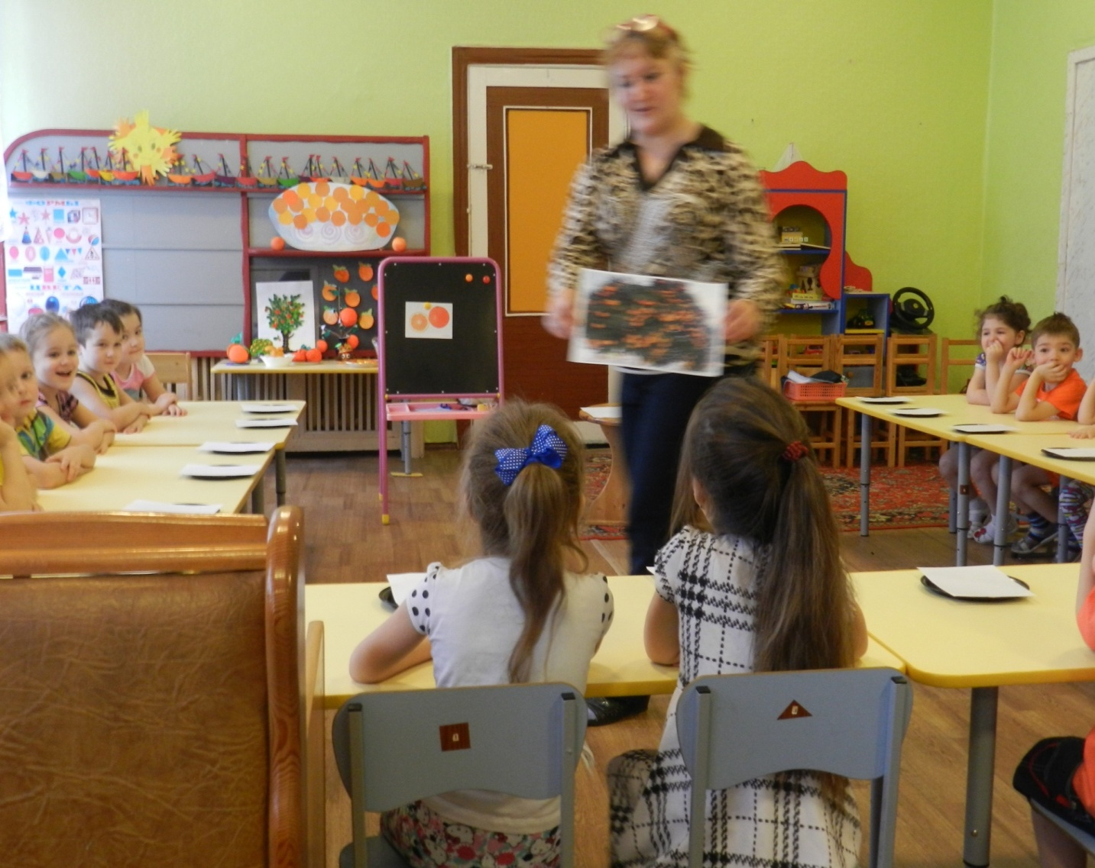

Развитие слухового восприятия. Давайте проверим звенит апельсин или не звенит.
- Стучим двумя апельсинами;
- Стучим двумя стаканами;
- Стучим молоточками.
Ребята! Давайте сделаем вывод: Апельсин не звенит. Значит он беззвучный.
Развитие тактильного восприятия.

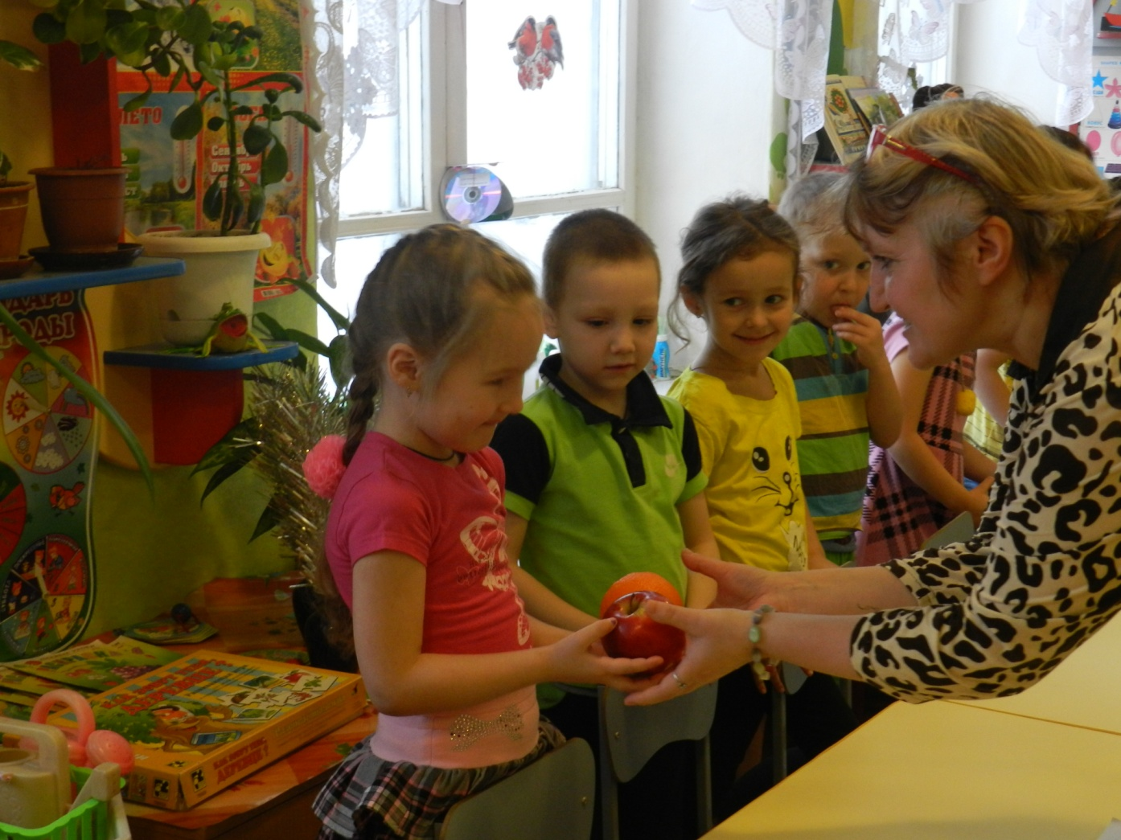
Игра «Чудесный мешочек»
(в мешочке 2 фрукта: яблоко и апельсин. Определить какая поверхность у этих фруктов?)
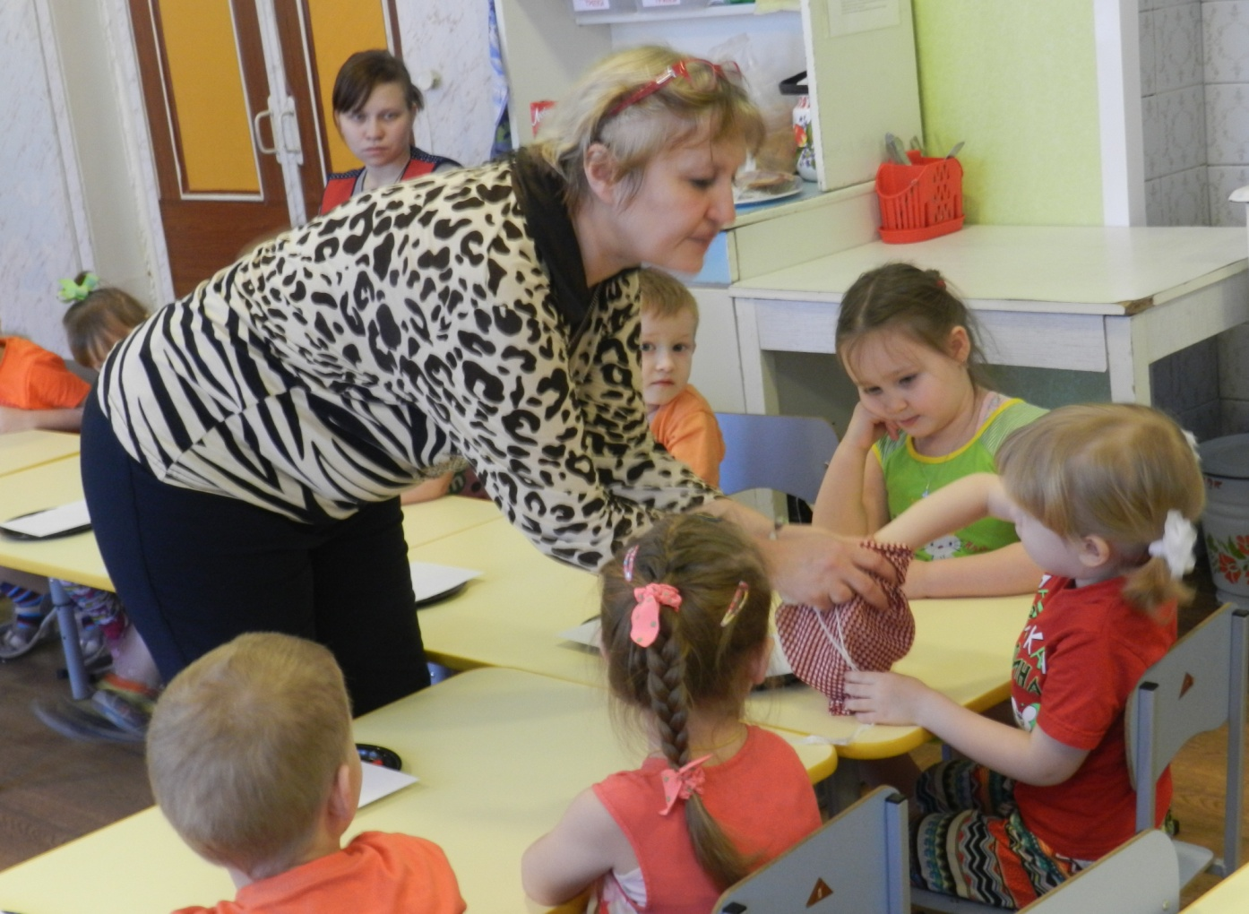

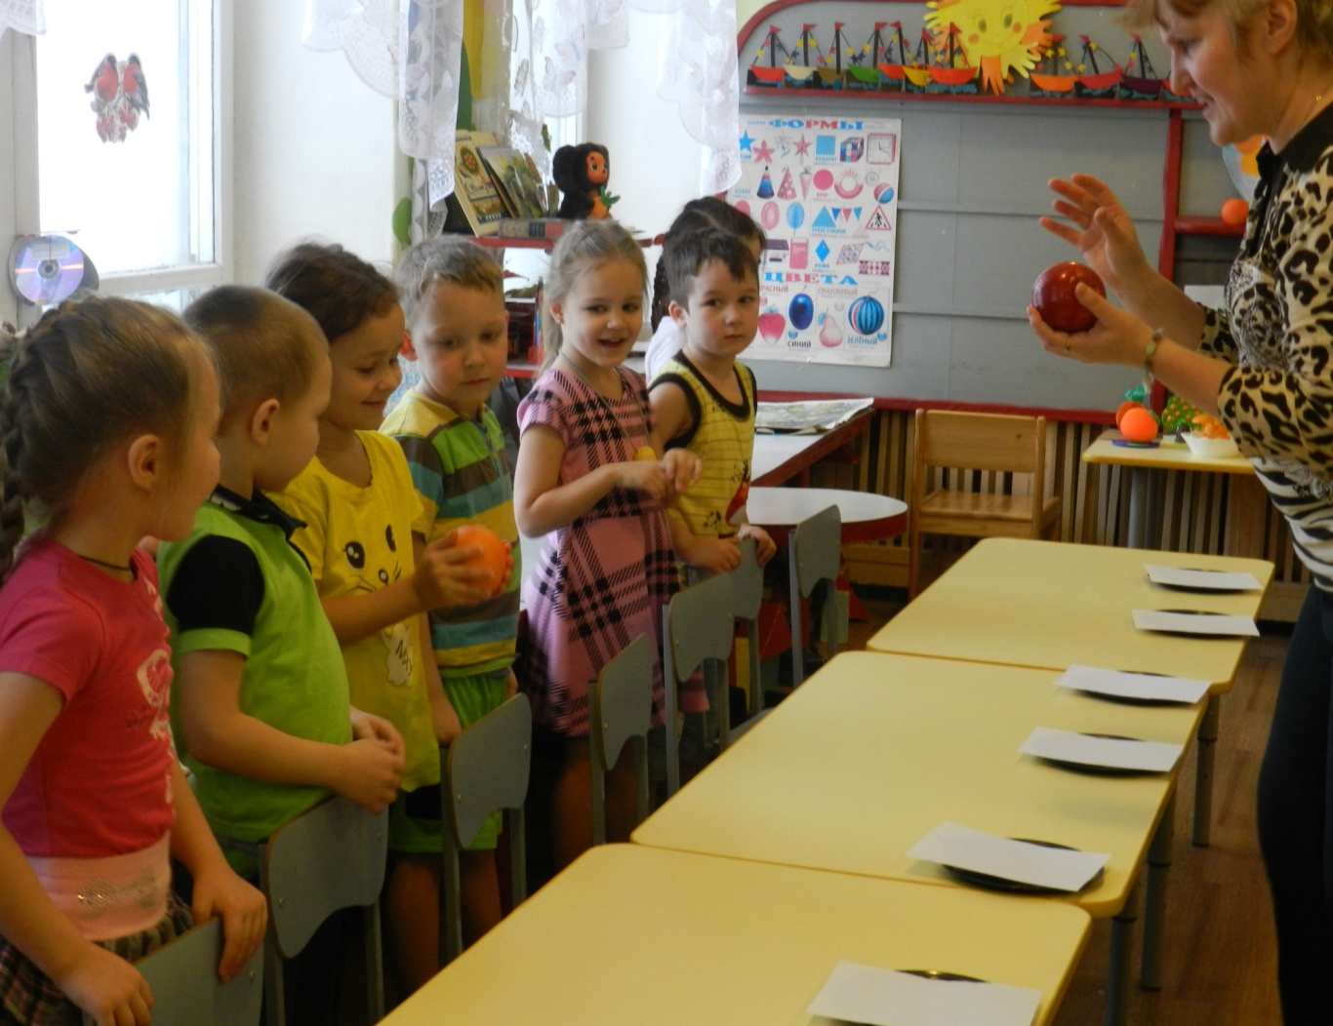
Какой же вывод мы с вами можем сделать?
У яблока - гладкая поверхность. У апельсина - шероховатая.
Тактильные ощущения позволяют мысленно сравнивать различные поверхности и удивляться многообразию окружающей нас природы.
А теперь давайте немножко отдохнём. Встанем рядом со своими стульчиками.
Физкультминутка:
Ветер дует нам в лицо
Закачалось деревцо
Ветер тише, тише, тише,
Деревцо всё выше, выше,
В сад зелёный мы пойдём
С ветки фрукты мы сорвём
И в корзину соберем.

Ребята, вы слышите какой-то шорох? Смотрите, кто к нам в гости пришёл! Девочка из апельсина. Помните, какую сказку мы читали? «Принцесса из апельсина», «Апельсин».
А что же здесь делает этот сказочный герой? Кто он? Чебурашка! Его нашли в ящике с апельсинами. Девочка из апельсина приготовила нам новое задание.
Листы с заданиями. На что похож апельсин? Детям предлагается дорисовать рисунок, кто что хочет.
У Сони на мячик, у Маши на цветок. У Насти на самокат…..Молодцы!!!

Ребята! А как вы думаете, апельсин тонет или нет? Ответы детей. Обсуждение.
А как вы думаете, для чего надевают спасательный жилет, когда идут купаться? Обсудить ответы детей.
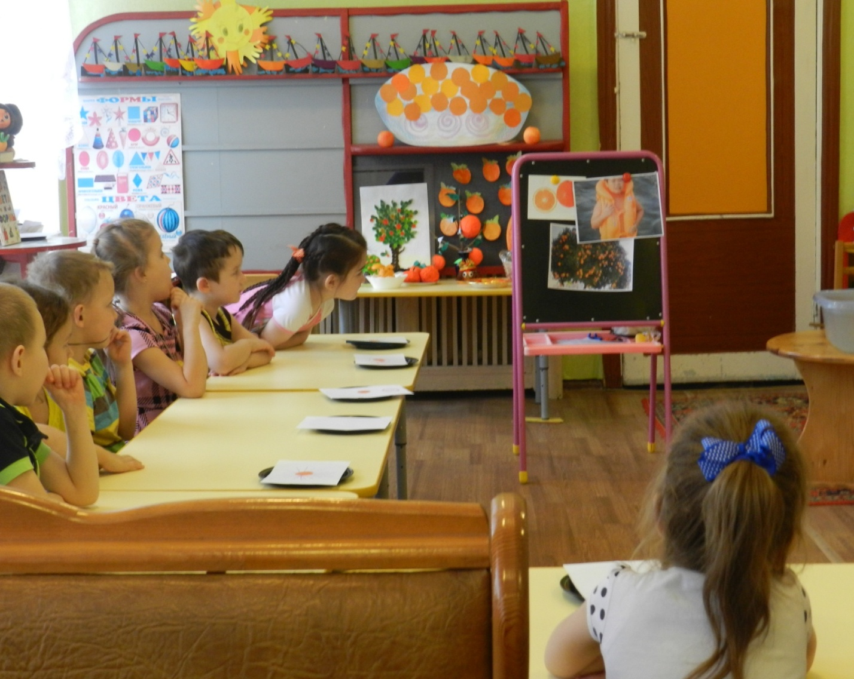

Давайте с вами проведём опыт. Опустим в воду 2 апельсина, один в кожуре, другой без кожуры и посмотрим, что произойдёт. 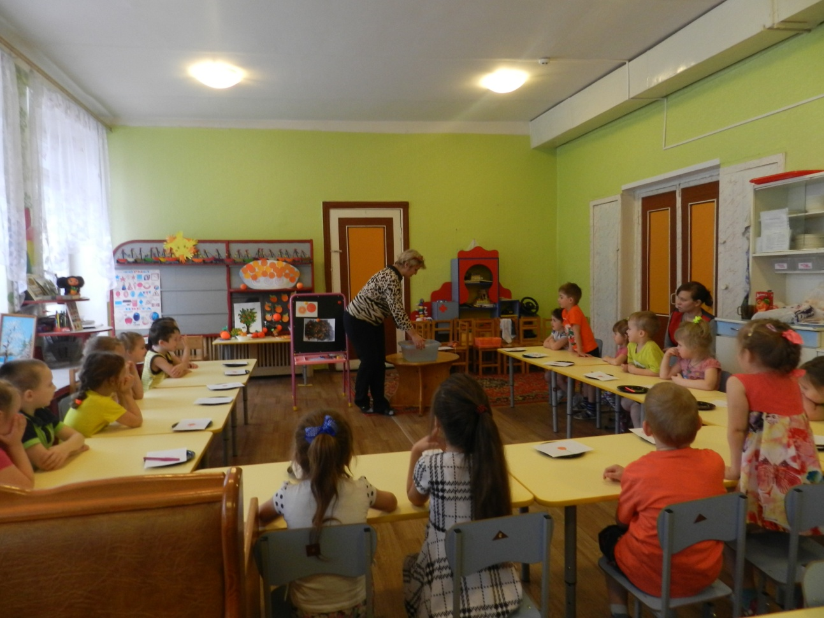
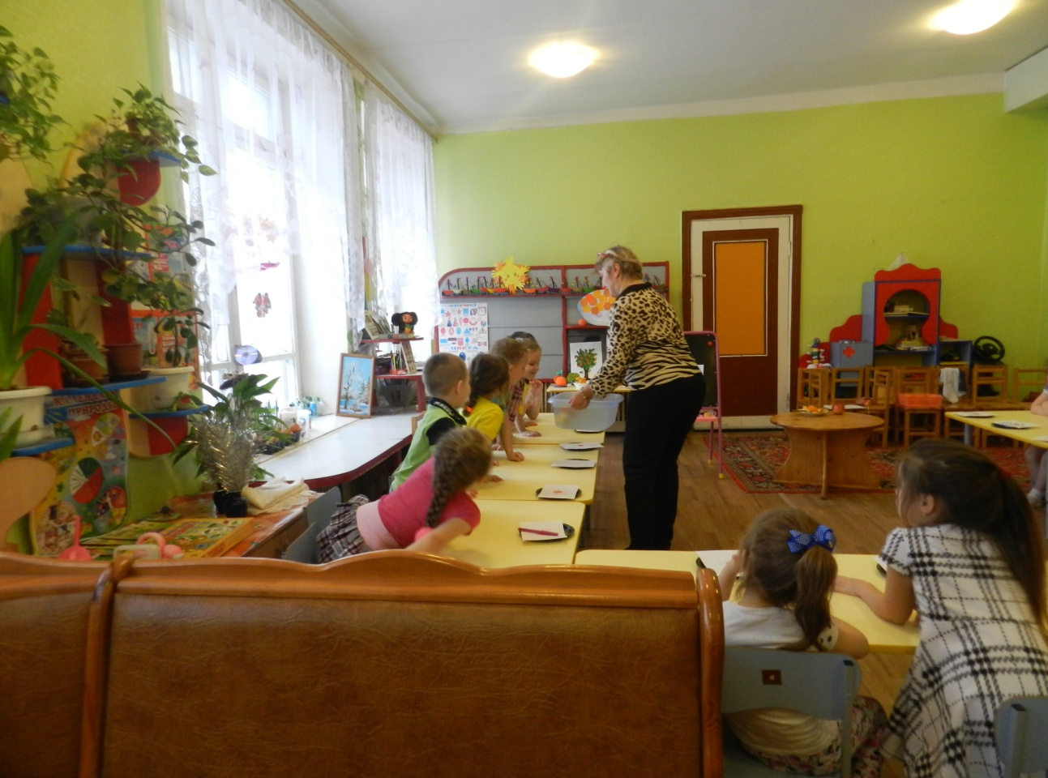

Какой вывод мы можем сделать? Апельсин в кожуре не тонет, кожура у апельсина - это тоже самое, что и спасательный жилет для человека. В кожуре есть много пузырьков воздуха, что позволяет ему находиться на поверхности воды и не даёт тонуть. Так же и человек в спасательном жилете, всегда остаётся на поверхности воды.

Так же кожура апельсина имеет хозяйственное применение: используют для изготовления духов, мыла, шампуней. Ещё кожуру используют в кондитерском производстве: настои, варенье, цедру, апельсиновое масло.

Апельсин очень полезный фрукт, в нём много витаминов и других биологически активных веществ. Этот фрукт относится к цитрусовым. Их рекомендуют для профилактики и лечения авитаминозов, заболеваний сердца, печени, сосудов, обмена веществ. Пектины, которые содержатся в апельсинах, способствуют улучшению процесса пищеварения. Апельсиновый сок это кладь витамина С. Витамин С поддерживает иммунитет. Натуральный сок из апельсинов получить очень легко на соковыжималке: нужно очистить апельсин от кожуры, разделить на дольки нужного размера. Плоды используют спелые, здоровые, без признаков порчи, тщательно моют. А так же можно отжимать сок ручным прессом через марлю. Показать детям как и дать попробовать сделать это самим.
Развитие вкусового восприятия - поедание сладких апельсинов. На вкус сладкий, сочный, приятный.
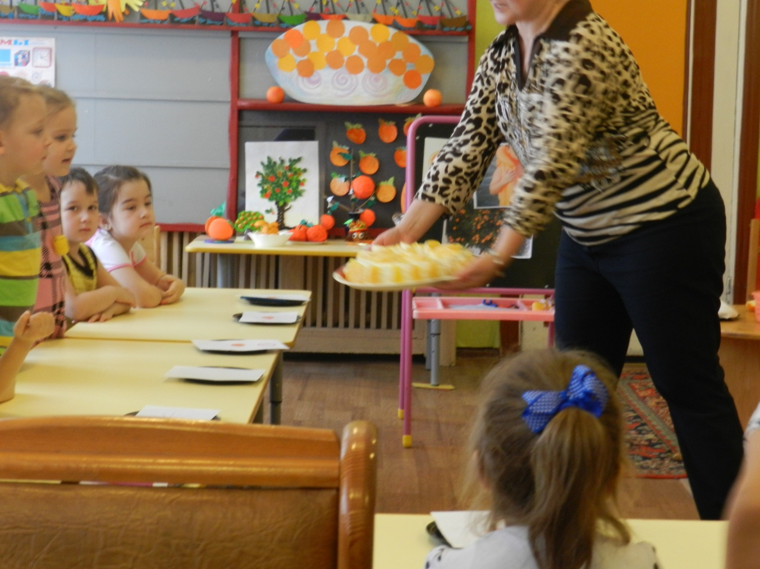
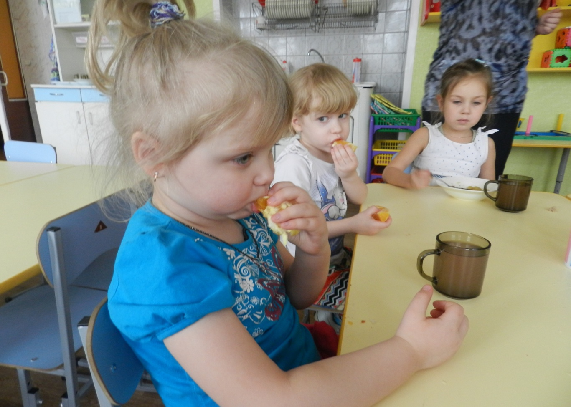
Результаты проекта:
1. Фото - выставка «Наши открытия»
2. Выставка «Апельсиновые поделки»
3. Совместное чаепитие «Апельсиновая долька» - угощение сладостями.
Выставка «Апельсиновые поделки»
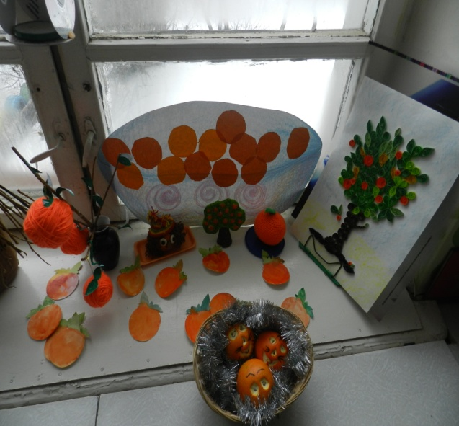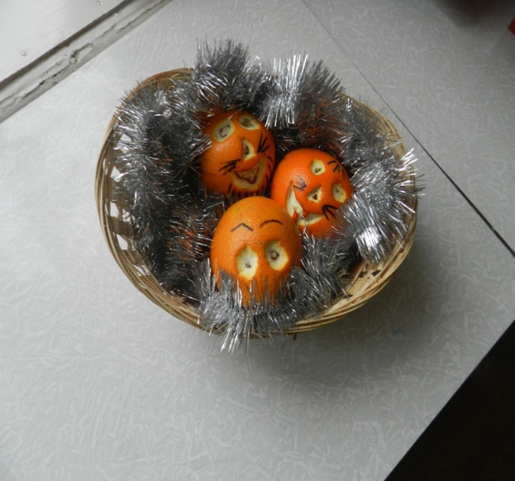

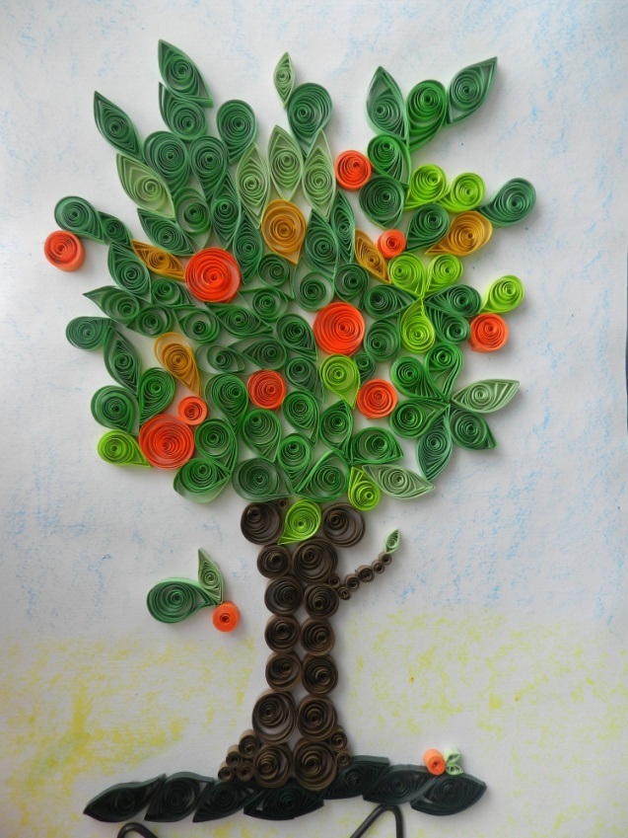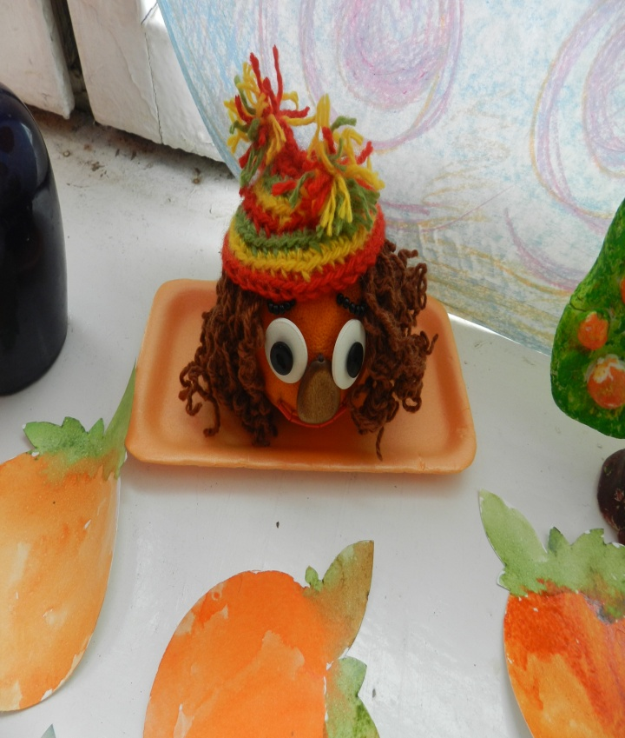

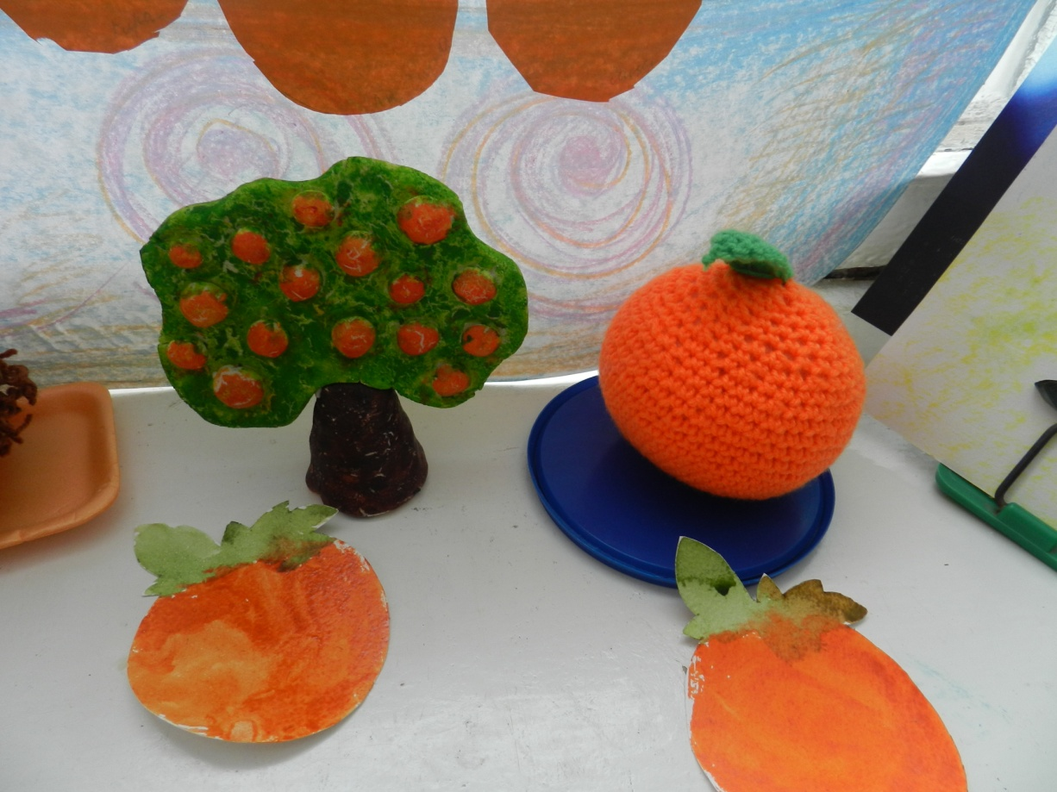

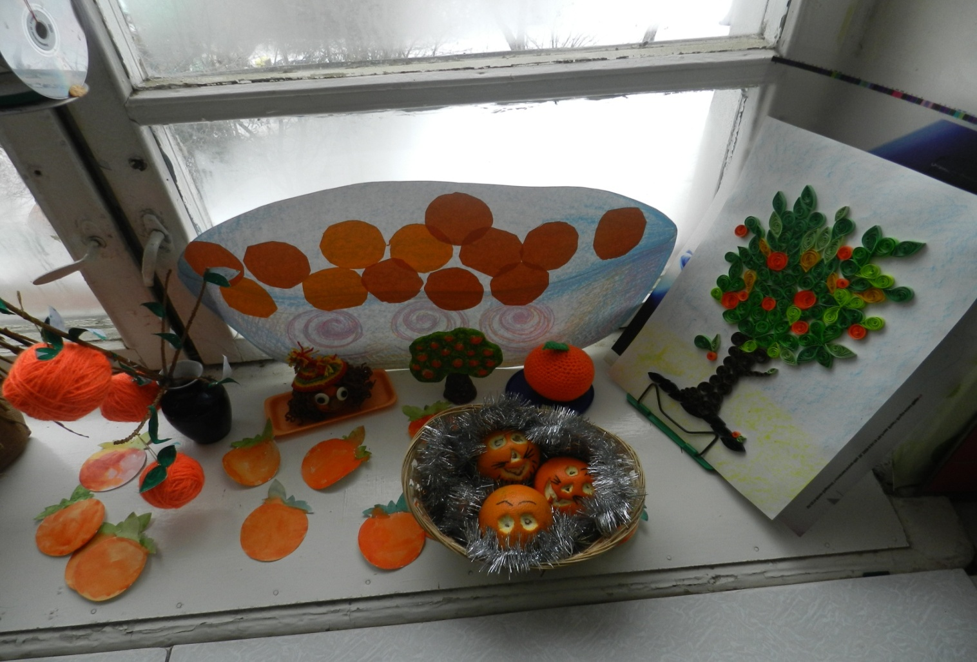
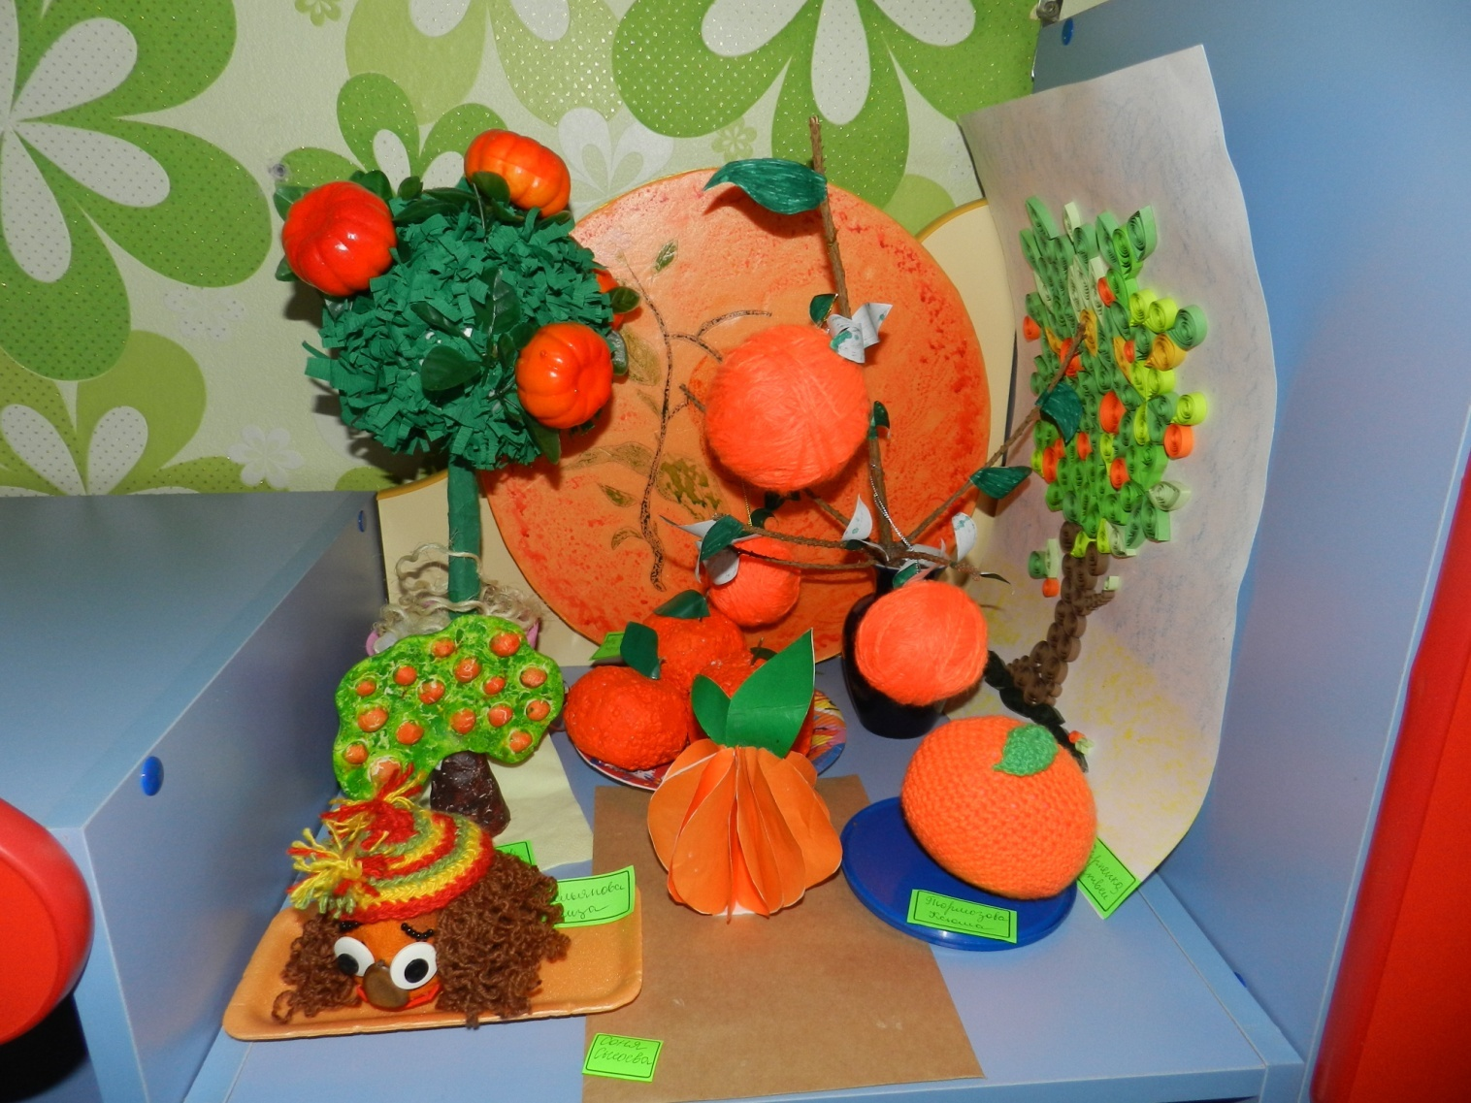

«Наши открытия»:
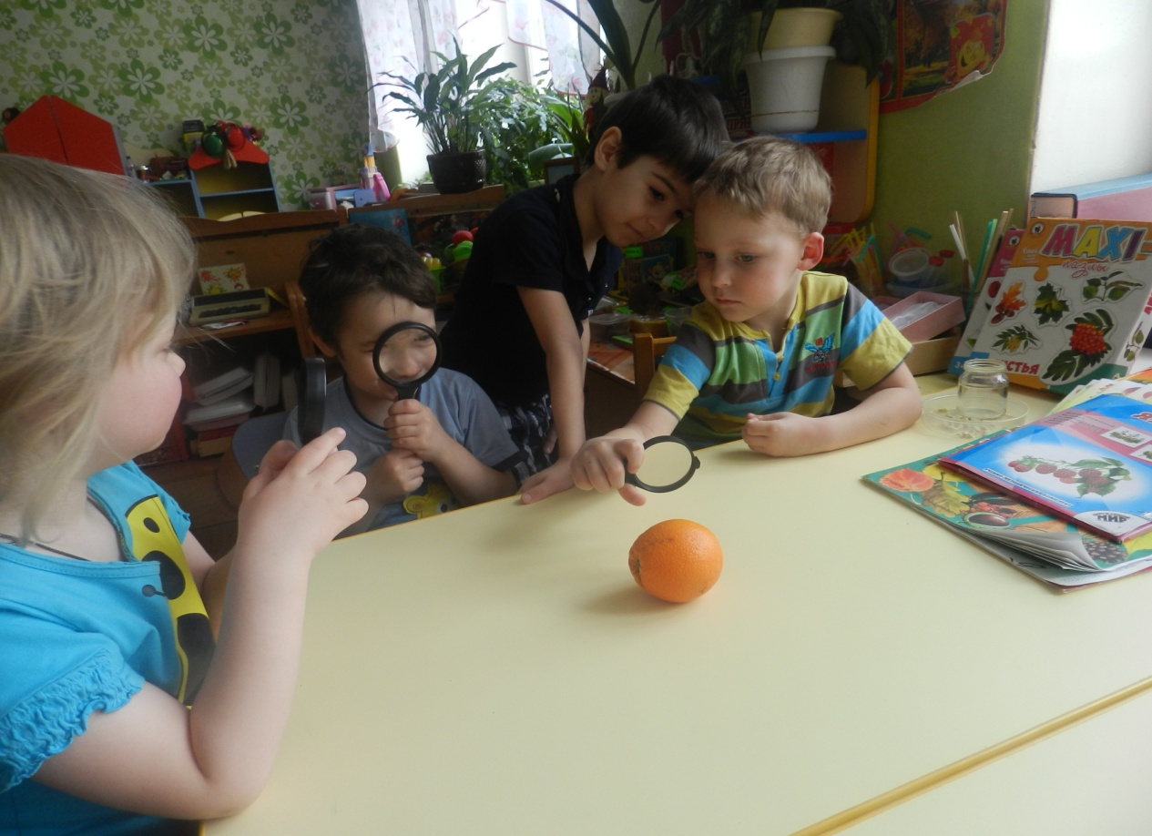
А как можно узнать, сколько долек в апельсине, если его не почистить от кожуры?
Мы внимательно осмотрели его и заметили, что возле хвостика апельсина есть бугорки. Мы посчитал их, их получилось 11. Затем мы почистили апельсин и посчитали, сколько долек действительно. Вы не поверите, но их оказалось ровно 11.
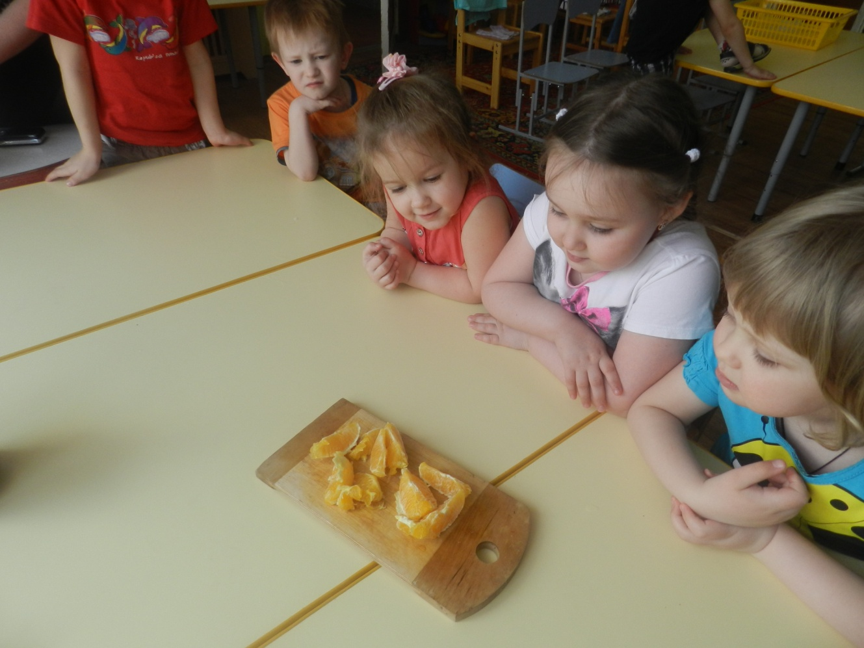

Опыт «Тоне – не тонет»
Хорошенько вымойте два апельсина. Один из них положите в миску с водой. Он будет плавать. И даже если очень постараться, утопить его не удастся. Очистите второй апельсин и положите его в воду. Ну, что? Глазам своим не верите? Апельсин утонул.
Как же так? Два одинаковых апельсина, но один утонул, а второй плавает?
Объясните ребенку: «В апельсиновой кожуре есть много пузырьков воздуха. Они выталкивают апельсин на поверхность воды. Без кожуры апельсин тонет, потому что тяжелее воды, которую вытесняет».
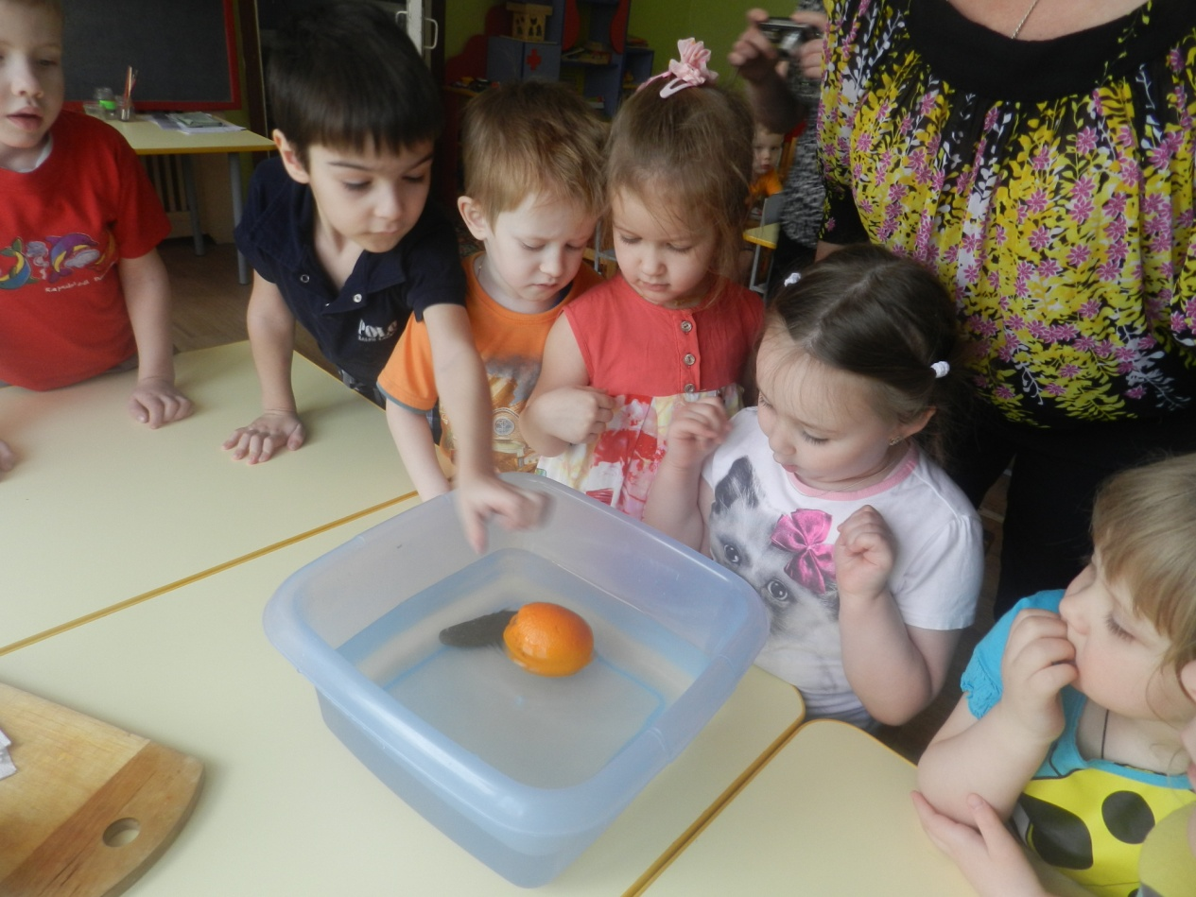
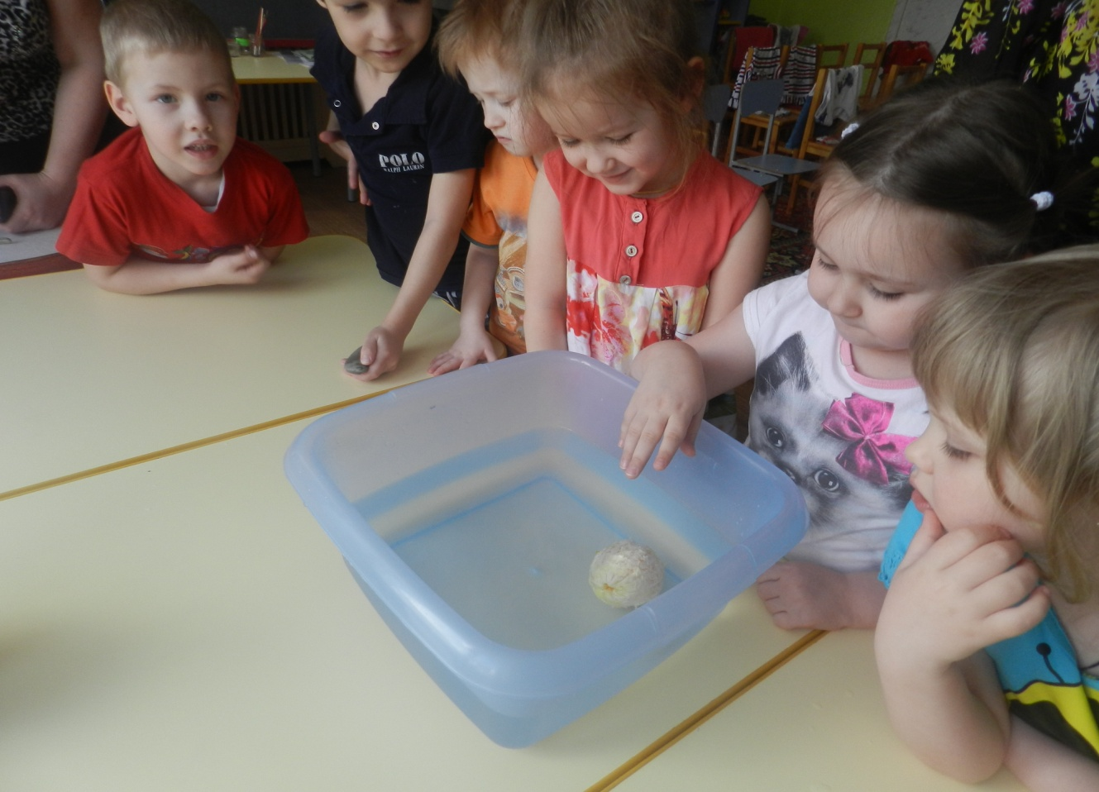

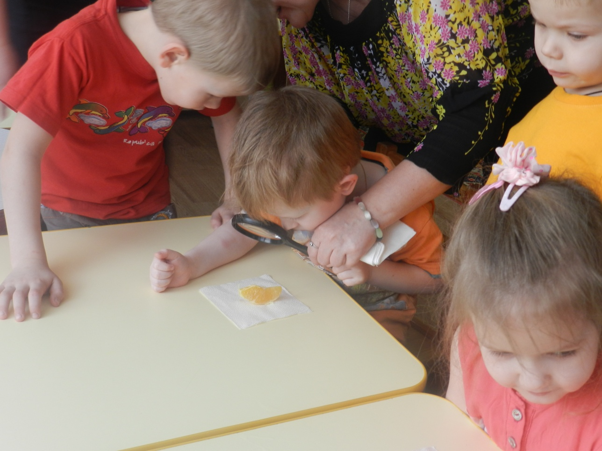
Опыт « Что внутри апельсина?»
Для опыта мы взяли один апельсин, почистил его от кожуры. нам на руки потек сок. мы решили разделить его на дольки и увидели, что внутри долек есть косточки и мякоть.
Вывод: Апельсин состоит из мякоти, косточек и сока.
И мы задумались, как можно вырастить апельсин?
Опыт «Рассмотрим кожуру апельсина»
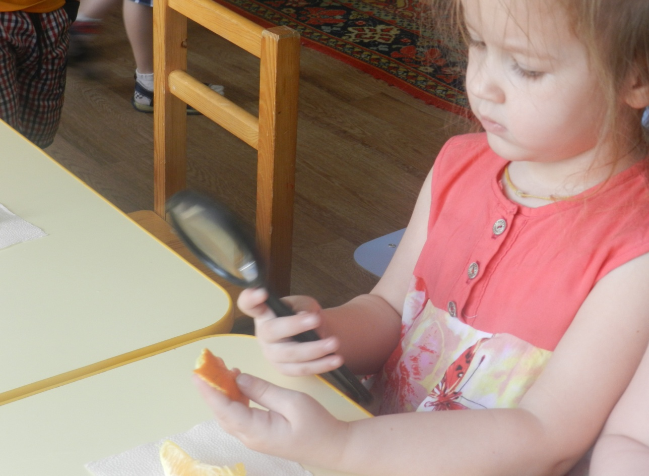

«Из косточки вырастим апельсин»
Как вырастить апельсин из косточки?
Мы взяли косточку апельсина, посадили ее в горшочек землей, и на протяжении некоторого времени поливали ее. Вскоре из земли появится расточек. Он будет расти все больше и больше. В дальнейшем он должен превратиться в апельсиновое дерево, которое будет давать плоды.
1.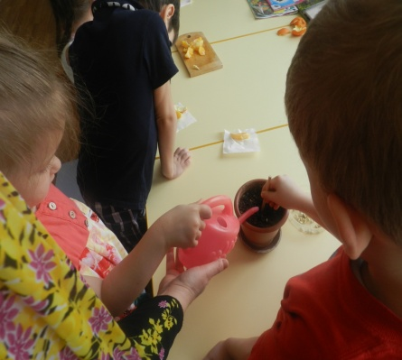 2. 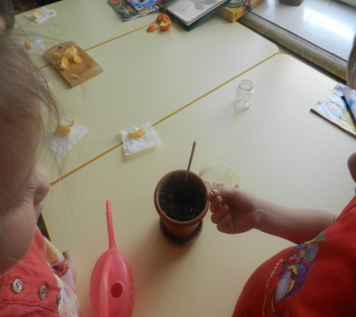 3. 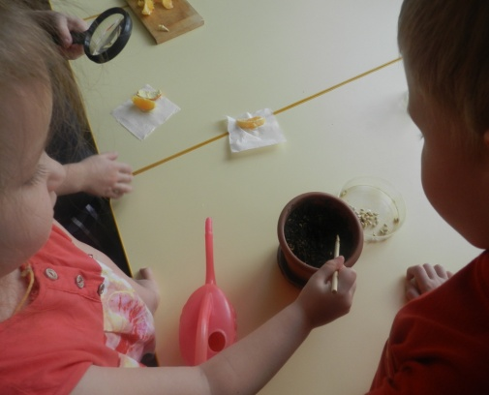
4.
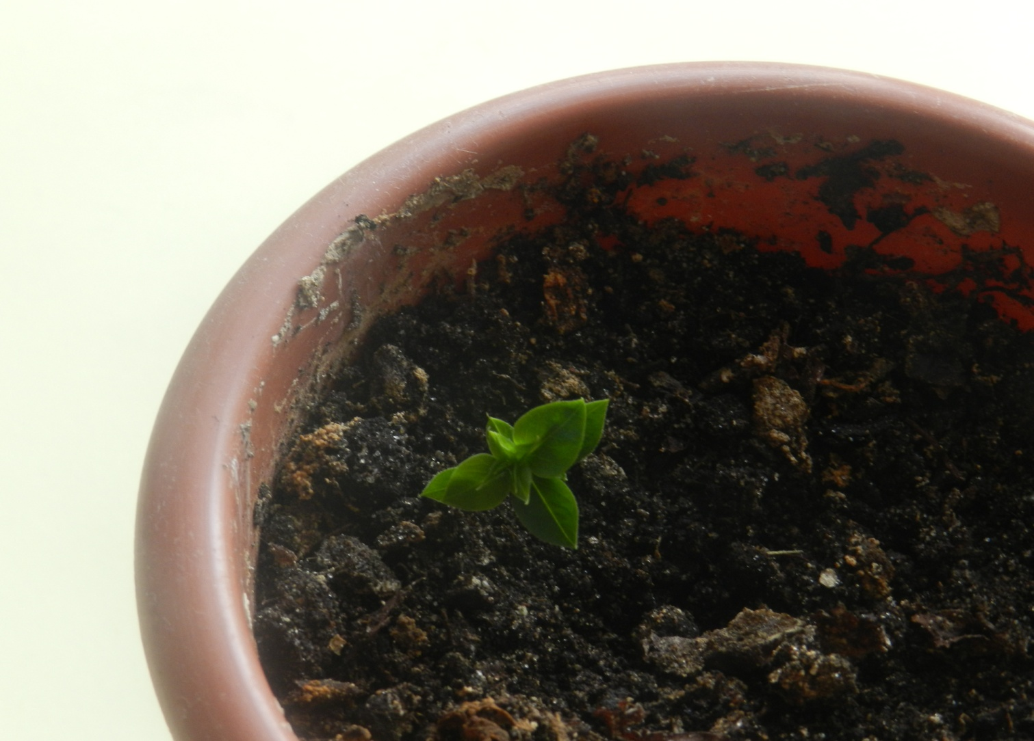
Материалы для проведения проекта
Стихотворения про апельсин
С оранжевой кожей,
На мячик похожий,
Но в центре не пусто,
А сочно и вкусно.
***
Привет, я сочный апельсин,
Спелый, сочный апельсин -
В фруктах первый витамин.
До чего же он хорош
И на солнышко похож.
Автор: неизвестен
Апельсин
Привет, я сочный апельсин,
Любимый всеми господин.
Найдется соковыжималка?
Мне сока для друзей не жалко!
Апельсин
Я — пузатый апельсин,
Доставлю радость и один!
Как откусишь ты разок,
То как будто на часок
Попадешь и вкусишь рай!
Всегда меня ты выбирай,
Жажду мною утоли
И меня благодари.
Любимый всеми господин.
Найдется соковыжималка?
Мне сока для друзей не жалко!
Кто назовет, какой я фрукт? Загадки про апельсин
Из всех загадок нашей коллекции мы отобрали загадки с ответом «Апельсин». Всего таких загадок: 3.
С оранжевой кожей,
На мячик похожий,
Но в центре не пусто,
А сочно и вкусно. (Апельсин)
С виду он как рыжий мяч,
Только вот не мчится вскачь.
В нём полезный витамин —
Это спелый… (Апельсин)
***
Яркий, сладкий, налитой,
Весь в обложке золотой.
Не с конфетой фабрики —
Из далёкой Африки. (Апельсин)

Беседы с детьми:
История АПЕЛЬСИНА
Апельсин — круглый бок,
Он похож на колобок.
Он румяный, сочный, сладкий,
И растет он не на грядке.
Спрошу у детей:
— Где растет апельсин? (на дереве)
Правильно, значит, как можно сказать: апельсин фрукт или овощ?
Ответы детей.
Показываю детям деревце апельсина, прошу:
— Ребята, вы знаете, как называется это растение? (апельсиновое дерево) Откуда оно появилось у нас в группе? (мы вырастили из семечка)
Наш апельсин — маленькое молодое деревце, растет в группе, а в природе апельсины — это высокие вечнозеленые деревья с блестящими листьями.
Они имеют шаровидную крону, цветут белыми душистыми цветами, из которых образуются плоды, которые вы все любите.
На планете Земля апельсины растут очень давно, более 4 тысяч лет.
Родина апельсинов — Китай. Поэтом их так и называют: апельсин — китайское яблоко. В нашей стране апельсины появились 200 лет назад.

Беседа с детьми:
«Чем полезен апельсин »
Раньше появление на прилавках мандаринов и апельсинов, ассоциировалось исключительно с приближением Нового года. В наше время, апельсины, можно купить в любое время, но мы по старой памяти считаем его новогодним фруктом.
Апельсины положительно воздействуют на организм благодаря содержанию в них большого количества биологически активных веществ. В зависимости от сорта, в них содержится до 12% сахара, в основном это глюкоза и фруктоза, а также большое количество аскорбиновой кислоты. В отличие, от остальных цитрусовых, в апельсинах много, калия, магния и клетчатки. Апельсиновый сок помогает удерживать в организме кальций, что имеет огромное значение для детских косточек. Пектин, который в большом количестве содержится в апельсинах, улучшает пищеварение.
Апельсины – это отличный десерт, который, наверняка придется по вкусу,, а также это отличное средство повышающее иммунитет.
Может ли апельсин поднять настроение? Раньше думал и люди, что запах растений может отгонять болезни, и носили с собой апельсины, в которые вставляли семена гвоздики .(Дети получают семена гвоздики и украшают ими апельсины Пусть и у нас с вами всегда будет хорошее настроение и здоровье!
Я знаю еще один секрет! В Испании придумали апельсиновое автомобильное топливо. Что вы делаете с кожурой, когда съедите апельсин? А испанцы из кожуры делают апельсиновое топливо. Зачем? Чтобы сохранить воздух чистым.

Апельсин очень интересный фрукт, а какую пользу он приносит?
мы выяснил, что он поднимает настроение, в нем содержится много витамина С, даже больше, чем нужно человеку в день. Апельсин защищает наш организм болезней, укрепляет зубы, улучшает работу пищеварительной системы, а так же улучшает работу сердца. Вот какой полезный фрукт – апельсин.
Но апельсин не только приносит пользу человеку, он может и навредить! Например, если ты загораешь на солнышке, то апельсин или апельсиновый сок не рекомендуется! Если у тебя болит живот, то тоже лучше воздержаться от апельсина! А еще он может вызвать аллергическую реакцию. Людям, у которых повышен сахар, апельсины категорически запрещены, так как в них содержится много сахара!
А вот еще один интересный факт! В Испании из корок апельсина делают экологически чистое топливо, для того что бы сохранить природу чистой.
А во Франции в честь этого фрукта устраивают ежегодные цитрусовые фестивали, на которых делают очень красивые сооружения и даже целые площади из апельсинов!

Вывод: В ходе проекта дети узнали много интересного и полезного об апельсине. И получили удовольствие от проделанной работы.

Центр экспериментальной деятельности.
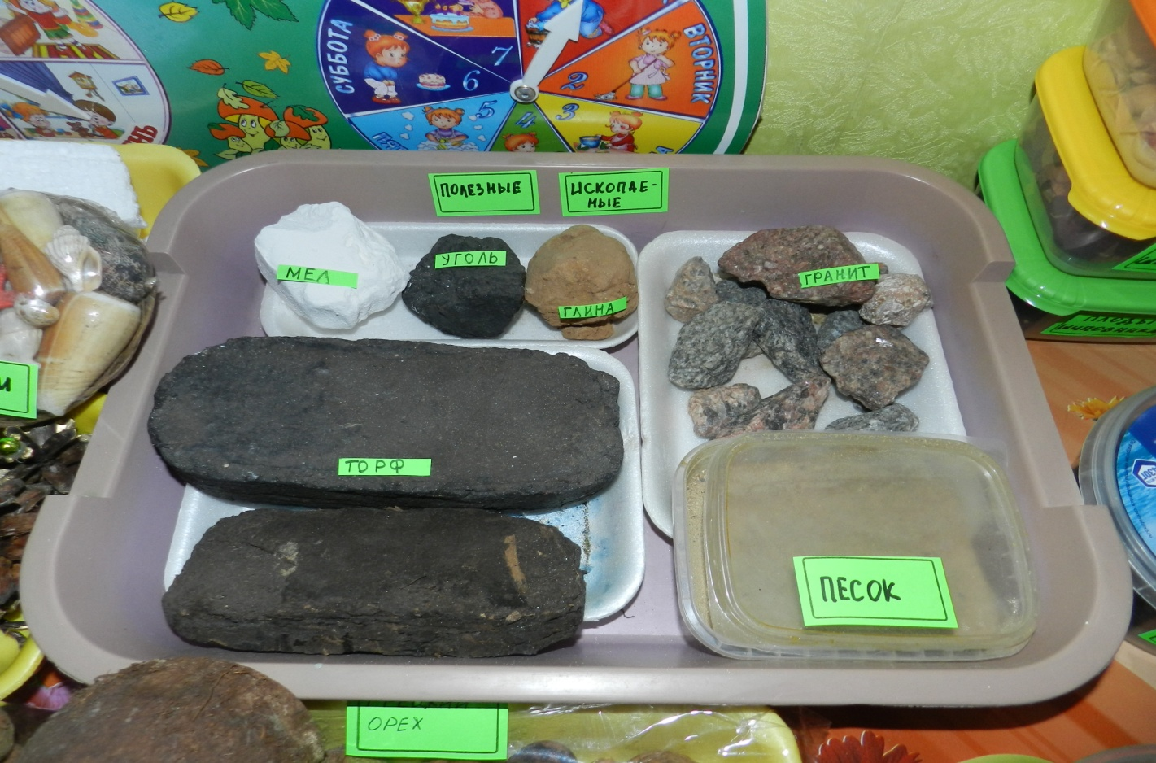

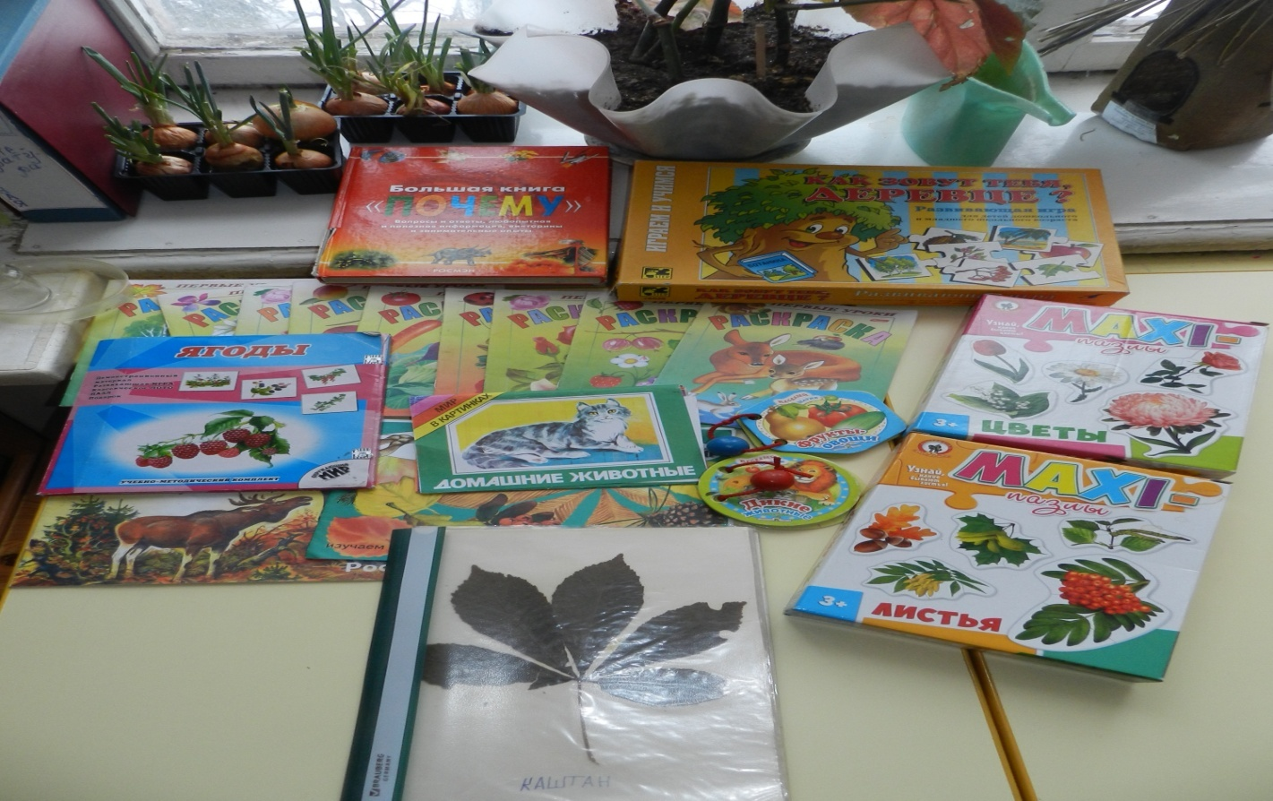
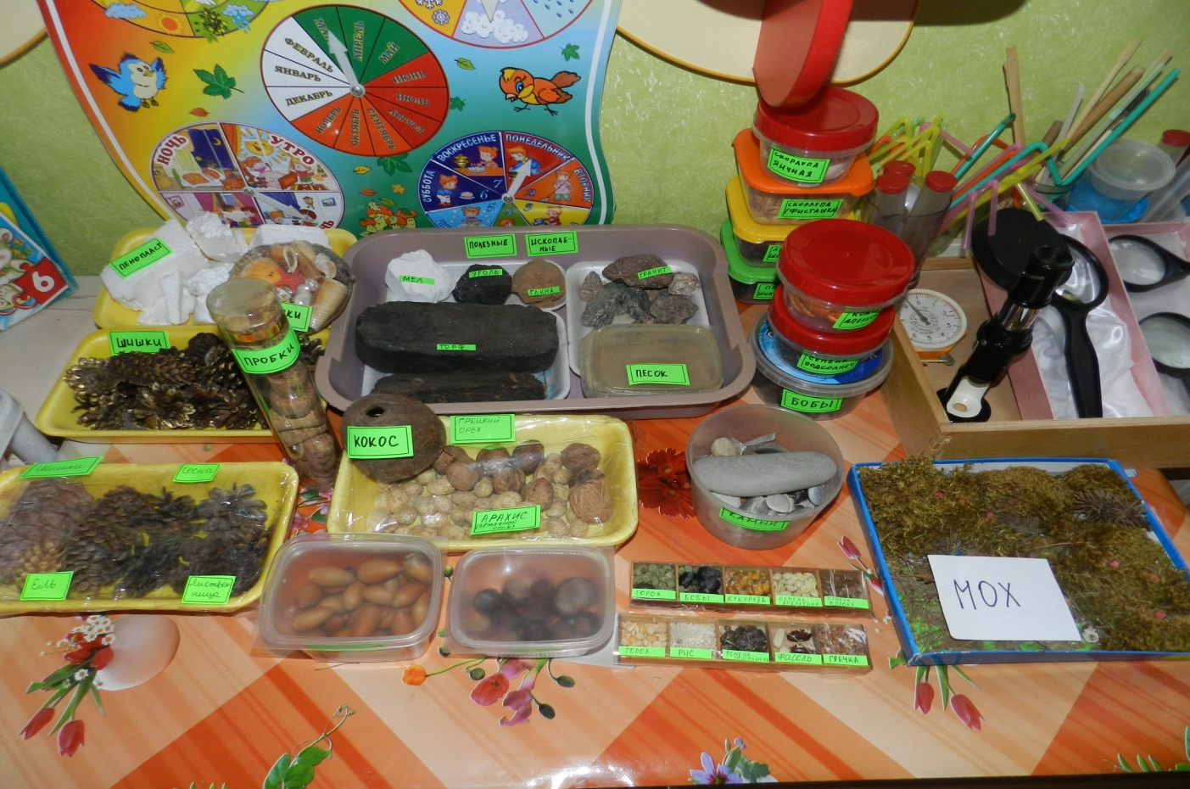
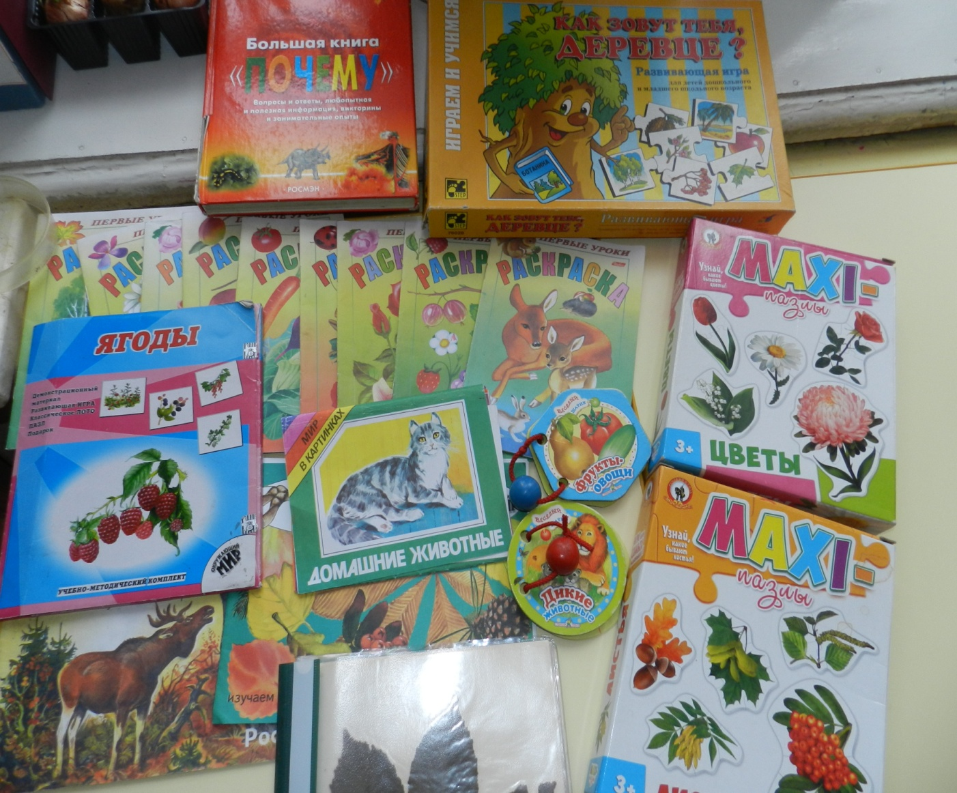
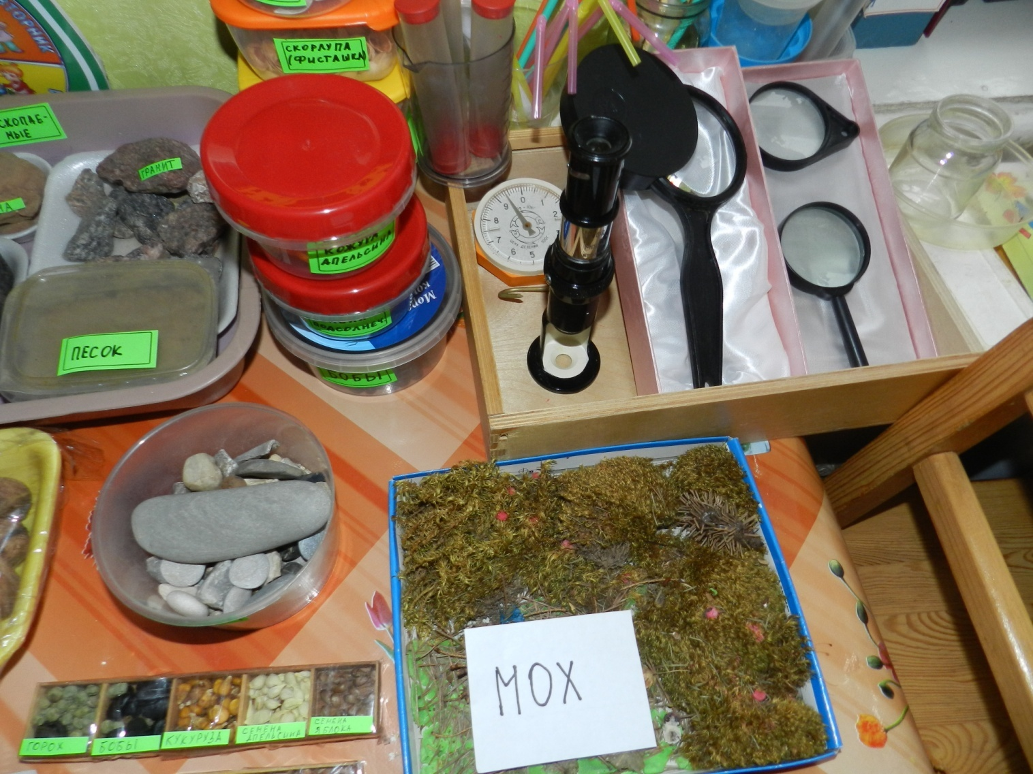

СПИСОК ЛИТЕРАТУРЫ

- Цитрусовый фестиваль во Франции https://euromoxk.wordpress.com
- Интересные факты про апельсин http://1001fact.ru/2011/11/interesnye-fakty-ob-apelsine/
- Энциклопедия для детей «Фрукты»
- Сказки народов мира. Т.4.
- Дыбина О.В. Неизведанное рядом. Занимательные опыты и эксперименты для дошкольников., с.40.

